世界地质公园网络——2018年地质公园年度报告

1. 公园身份
地质公园名称、所在国家、区域网络：
龙虎山联合国教科文组织世界地质公园/中国/亚太世界地质公园网络
入选年份/上一次再评估年份：2007年/2018年
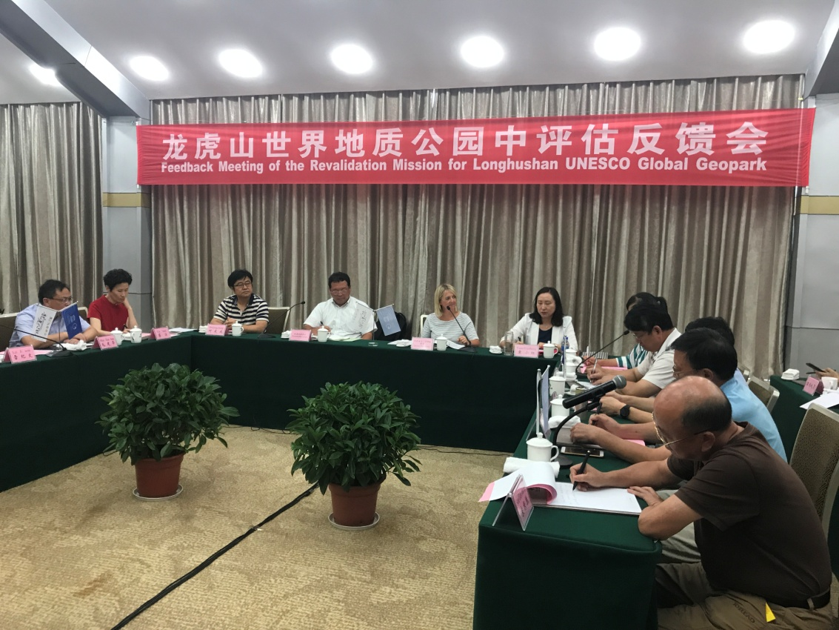
2018年中评估反馈会

2. 地质公园数据
员工数量：845名员工，含4名地学家。
游客人数：接待旅游人次2301.73万人次。
地质公园活动数量：7次
⑴2018年中评估活动；
⑵积极筹办2018龙虎山道教文化国际旅游节；
⑶组织开展地质科普知识、《道德经》进学校入课堂、小导游说道系列活动；
⑷与江西广播电视台合作，开展龙虎山世界地质公园有奖问答；
⑸举办2018龙虎山季逍遥城美食节活动；
⑹龙虎山世界地质公园摄影大赛；
⑺世界地球日主题宣传周系列活动。
开展地质公园教育计划的学校班级数：8个
地质公园发表新闻稿数量：6篇

3.公园活动
2018年主要成就
⑴2018年全年接待旅游人次2301.73万人次；旅游收入83284.68万元；
⑵完成了2018年世界地质公园中评估；
⑶建成运行全国首个窄带物联网（NB-IoT）智慧停车项目，全国首个创新产品“智慧竹筏”项目。实现园区免费WIFI全覆盖及人脸识别功能。
对GGN的贡献——网络活动和参与
⑴参加2018年雁荡山中国世界地质公园年会；
⑵参加2018年在意大利召开的世界地质公园年会。
管理和财务状况
不断健全公园管理结构，财务状况良好，全年实现旅游收入83284.68万元。
地质遗迹保护
⑴启动了龙虎山世界地质公园（2017-2030年）规划修编；
⑵完成了公园全域界址界桩设计施工方案；
⑶完成了园区内标识标牌、地质科普宣传栏的制作安装。
可持续旅游（地学旅游）
⑴定期组织导游及旅游从业人员培训；
⑵启动园区内集镇形象、公路沿线风情廊道建设和河道两岸景观建设，打造优质旅游环境；
⑶推进“中华道都”建设，增加道教文化的感悟。
有关地质遗迹保护、可持续发展和减少灾害风险的新教育计划
⑴完成了园区的环境治理清查工作，构建了良好的自然生态环境；
⑵加快了园区内的新农村建设，宅基地试点改革等工作；
⑶落实了园区内的水利防汛、森林防火、防病虫害、地质灾害防治等防灾减灾措施，确保了园区内的自然生态环境稳定。
战略合作伙伴
⑴与中央电视台、江西电视台等媒体单位建立了宣传品牌合作关系；
⑵与陕西华山、安徽九华山地质公园签订了长期合作协议；
⑶与花语世界、华泉小镇等24家旅游服务企业签订了战略合作伙伴关系。
宣传推广活动
在央视《朝闻天下》新闻栏目进行“龙虎天下绝”强势品牌形象宣传。投入专项资金在省内高速公路、主要省际高速交界、互通区域高炮及跨路牌进行宣传，在华东六省一市高铁候车站台进行宣传。与江西卫视都市频道合作宣传，在中秋及十一黄金周假期制作了专题片《沸腾吧黄金周》栏目；参与昌鹰一体化龙虎山滕王阁暨2018夏季旅游产品发布会。

4.联系人
管理者： 雷纪文 ytslhsgtj@163.com
科学负责人（地质学家）：郭福生

